БРОЈЕВИ ДРУГЕ ДЕСЕТИЦЕ
1.Напиши цифрама бројеве:
ДЕВЕТНАЕСТ_____, ЧЕТРНАЕСТ_____, ДВАДЕСЕТ_____ , СЕДАМНАЕСТ_____,
ТРИНАЕСТ_____, ЈЕДАНАЕСТ_____, ОСАМНАЕСТ_____ , ПЕТНАЕСТ_____ .
2.Напиши речима бројеве:
19_____________________________ 20_____________________________
16_____________________________ 14_____________________________
11_____________________________ 17_____________________________
3.Напиши десетице и јединице:
11 = 1 Д 1 Ј 18 = ___ Д ___Ј 20 = ___ Д ___Ј
16 = ___ Д ___Ј 14 = ___ Д ___Ј 17= ___ Д ___Ј
4.Повежи стрелицом роду и квадратић шта је веће или мање:
12 18 11 15
20 19 13 12

5.Поређај бројеве од најмањег ка највећем:
14, 20, 15, 26, 8, 12, 10, 9 и 19
________________________________________________________
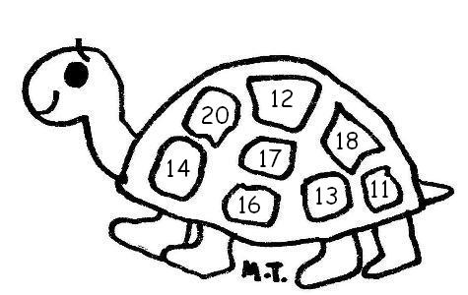
6. Обој све парне бројеве :

